福建水产饲料信息
第32期

（总560期）

2016年8月22日
福建省水产饲料同业协会秘书处 E-mail:fafta007@vip.163.com
2016年我省鳗鱼饲料产量统计
综合信息
2016年7月我省报备水产饲料企业共生产鳗鱼饲料9.68.09吨，同比增产468.33吨，占当月产量的5.16%。其中白仔饲料18.55吨，同比减产2.99吨，占当月产量的16.12%；黑仔饲料5421.64吨，同比增产356.94吨，占当月产量的6.58%；幼鳗饲料2169.48吨，同比减产153.90吨，占当月产量的7.09%；成鳗饲料1458.42吨，同比增产268.28吨，占当月产量的18.40%。
2016年7月我省报备水产饲料企业共生产甲鱼饲料2375.98吨，同比减产683.96吨，占当月产量的28.79%。
农业部表示：
我国渔业捕捞品质不高产能严重过剩
农业部表示，当前我国渔业捕捞产能严重过剩、品种品质不高、渔业资源持续衰退，要坚决压减捕捞产能。
近年来渔业生产供给市场一直较好，但也出现了捕捞产能严重过剩、品种品质不高、渔业资源持续衰退等问题。以长江流域为例，这里分布了鱼类370余种，其中170种是长江特有的鱼类，多数受到生存威胁，其中白鳍豚、白鲟已经灭绝，中华鲟和江豚等极度濒危，农业部数据显示，青鱼、草鱼、鲢鱼、鳙鱼这长江四大家鱼从占渔获物的80%降至目前的14%，产卵量也从300亿尾降至目前不足10亿尾，仅为原来的3%。据中国水产科学研究院淡水渔业研究中心的资料，长江刀鱼历史上最多时曾经占到长江鱼类捕捞量的35%以上，如今每年产量仅几十吨。
目前，长江年淡水捕捞量仅为约10万吨，不足最高年份的1/4。近海渔业的过度捕捞问题是渔业资源发展不可持续的原因之一，我国管辖海域的渔业资源可捕捞量大约是800万吨到900万吨，而实际的年捕捞量在1300万吨左右，由于过度捕捞和环境因素的影响，我国近海鱼类产卵地遭到了严重的破坏，海洋渔业资源严重衰退，东海无鱼已经成了事实，其他海域也在一定程度上出现了无鱼可捕的情况。
农业部部长韩长赋表示，当前渔业的问题不是量的问题，而是品种质量问题，是渔业资源的问题，是生态环境的问题，要重点做好资源保护和减量增收两方面的工作。摘自《京华时报》

省水技站专家到漳州开展石斑鱼病害防治技术指导
8月11日-12日，省水产技术推广总站组织有关专家深入东山、漳浦等地，开展石斑鱼病害技术指导。专家组一行先后走访东山县逸昌水产养殖有限公司、漳浦县鸿达水产育苗场等石斑鱼育苗养殖基地，重点了解石斑鱼苗种期间的神经坏死病毒病发病时间、传播途径及主要症状等。
据专家介绍，神经坏死病是石斑鱼育苗过程中最为致命瓶颈之一，主要在苗期发病率高，而且具有死亡速度快、死亡量大、传播性强、难控制等特点。专家建议：一旦病害发生，养殖户也可以通过以下方案进行控制：1.保持水体稳定，适当加大水深，加大充气；2.降低鱼苗密度；3.避免筛鱼、搬池等刺激鱼苗的操作；4.减料并内服营养保健品，增强鱼苗抗病力。
海大、通威、粤海、恒兴、澳华五大集团回应：

——水产饲料短期内不会降价——
近日，受到豆粕、玉米等原料价格的回调，畜禽料价格开始下降，幅度在50元/吨左右。水产饲料价格是否也跟着畜禽料一起下降，已经成为了最近行业最关心的焦点话题。基于此，《农财宝典》记者分别向海大、通威、粤海、恒兴、澳华等龙头企业高层了解，得到的回应是：由于水产料和畜禽料的原料并不大相同，而且相对6月份，此次原料价格波动并不大，原料价格仍处于高位；加上近期动物原料蛋白呈上涨趋势，所以目前水产料暂时没有降价的计划。
今年春节后，水产料价格分别在2月底和3月初出现特种鱼料和淡水鱼料价格下调，之后随着原料上涨，5月12日前后淡水鱼料开始第一次上调，6月初特种水产料开始全面涨价，6月中旬淡水鱼料第二次上调。据《农财宝典》多方调查了解，各大企业对于此次原料价格变动，并未作出水产饲料价格调整的原因主要如下：
其一，各大原料价格仍处高位运行；今年原料价格自4月后开始一路飙升，到6月底涨至最高点，之后平稳下调。据8月15日最新报价，豆粕价格3120-3170元/吨、超级蒸汽鱼粉13500-13800元/吨，同比6月底原料最高位时，豆粕下降200-350元/吨、鱼粉下降200-300元/吨，但是同比6月10日的原料价格（饲料企业作出价格调整前后），变化并不大。而当前原料同比3月3日，豆粕上涨了700元/吨左右，鱼粉上涨了2000元/吨左右，原料依然处于高位运行，而今年淡水鱼料经过两次涨价，幅度在500-600元/吨，特种水产料300-400元/吨，相比之下，原料上涨幅度更大。
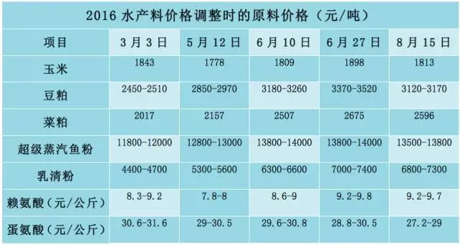
其二，动物原料蛋白上涨。近段时间，畜禽料价格下降，很大原因是因为玉米和豆粕价格下滑，因为这些是畜禽料的主要原料，而且畜禽饲料经常随着大宗原料的变动而进行调整，调整次数较多；但是水产料原料和畜禽料原料有一定的共性，同时也有很大差异，调整次数并不多，只有普通淡水鱼料类似禽料，很多时候随着原料变动而调整。
尽管如此此次淡水鱼料也不会进行调整，原因在于水产料以动物蛋白原料为主，畜禽料以植物蛋白为主，此次原料波动更多是豆粕、玉米等植物性蛋白上涨，而如今超级蒸汽鱼粉以及乳清源、赖氨酸、蛋氨酸等动物性蛋白原料却最近有上涨趋势，特别是乳清源和赖氨酸，分别同比6月10日价格上涨了500-700元/吨、0.6-.09元/公斤。因此随着鱼粉高企，动物性蛋白走高，加上下半年以来，美元持续坚挺，鱼粉等进口原料价格走高，因此水产料暂时不会下调。
其三，行业竞争关系；今年饲料价格随着原料上涨，行业纷纷对饲料价格作出上调。然而，事实上，部分企业虽然对外宣布了涨价，但是截至目前实际上仍然没有进行饲料价格上调，特别是生鱼料等竞争较为激烈的市场，个别企业通过各种政策，或现金优惠、赠送等政策，实际上饲料价格较之前并没有发生变化，这很大程度是因为竞争的关系引起的。
同时，这两年，水产饲料价格一降再降，特别是今年年初，普通淡水鱼料降价两次，特种料降价一次，行业利润加速下滑；在如今原料高企、竞争激烈、利润微薄、用料高峰期的背景下，加上近段时间水产品行情全面上扬，各个企业的降价意愿并不强。

全国年产3万吨以上的特种水产料企业不足25家
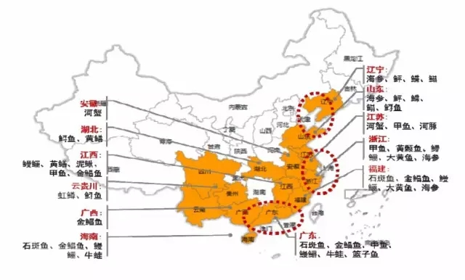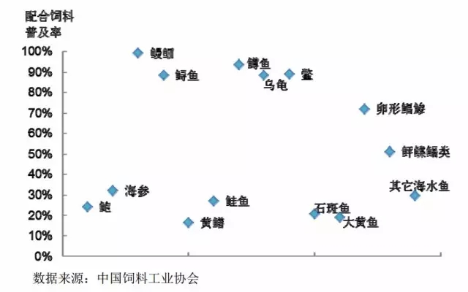
特种水产养殖产业带分布图 全国主要特种水产养殖动物配合饲料普及率情况
近年来，随着人们消费水平的提高，对营养价值高的特种水产品需求不断上升，为特种水产养殖业创造了良好的市场环境。与此同时，我国围绕渔业增效、农民增收的主题，大力推广优势水产品养殖，特种水产养殖产业带已基本形成，如华东地区的鳗鲡、龟、鳖、大黄鱼、黄颡鱼、鲟鱼、鲆鲽鳎、海参、鲍等；华南地区的石斑鱼、鳗鲡、金鲳、鳖、虾、河豚等；华中地区的鲟鱼、黄鳝、鳖、黄颡鱼、蟹等；东北、西南、西北等地区的鲑鳟、鲟鱼等。
特种水产养殖业的兴起，不仅在调整渔业产业结构方面发挥了重要作用，同时也推动了特种水产配合饲料市场蓬勃发展。根据中国饲料工业协会的数据，目前全国涉及特种水产配合饲料产品生产的企业约有600多家，其中以特种水产配合饲料作为主营业务的不足三成，年产3万吨以上特种水产配合饲料的企业不足25家。根据中国饲料工业协会提供的数据，我国特种水产配合饲料产量从2006年的75.24万吨增长至2014年的140.22万吨，年均增幅超过8%，高于水产配合饲料行业同期5.7%的平均增速。
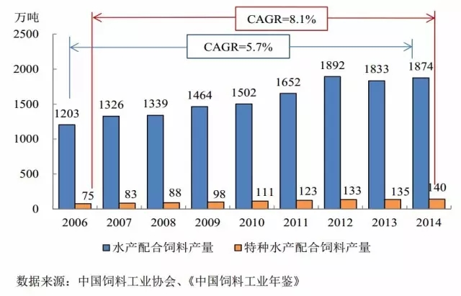 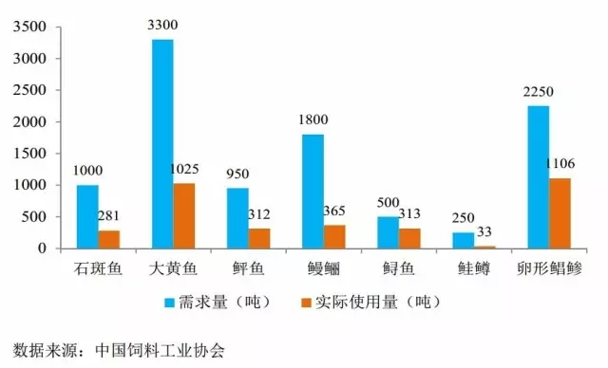 2006-2014年特种水产配合饲料发展情况 2014年种苗早期配合饲料需求量及实际使用量
特种水产配合饲料现有结构中，海水鱼配合饲料、鳖配合饲料、鳗鲡配合饲料、海参配合饲料、黄鳝配合饲料和鲟鱼配合饲料是占比最大的六个品种，合计在全国特种水产配合饲料中的占比超过80%。
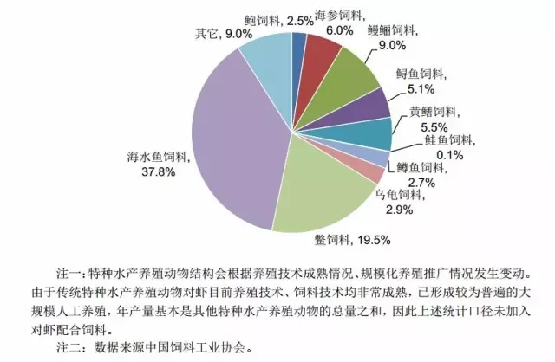
2014年中国特种水产配合饲料产品结构
特种水产养殖动物食性基本为肉食性或偏肉食性，传统的养殖方式主要采取投喂冰鲜杂鱼。根据中国饲料工业协会提供的数据，目前养殖的主要特种水产动物中，鳗鲡、鳖、鲟鱼、鲑鳟等淡水品种饲料普及率较高，但海水鱼配合饲料普及率仍较低，石斑鱼、大黄鱼等海水鱼配合饲料普及率仅在20%左右。
幼龄期特种水产动物的摄食习性和消化吸收具有特殊性，对饲料的营养成分、形态、稳定性、诱食性、消化吸收性能等方面均有较高的要求，导致原料筛选难度大、配方设计及生产工艺特殊。由于我国特种水产配合饲料研发起步晚，特别是幼龄期特种水产动物摄食习性、营养生理和营养需求等研究基础薄弱，因而幼龄阶段配合饲料产业化开发及其应用较为滞后。由于国外的技术封锁，国内的人工苗种培育不得不依赖进口饲料或者水蚯蚓、轮虫、丰年虫等生物饵料，幼龄期配合饲料产业化已成为国内水产配合饲料业发展的当务之急。
随着国产苗种配合饲料认知度的提升以及产业化生产技术的提高，国产苗种配合饲料将会逐步替代进口配合饲料和生物饵料。掌握苗种配合饲料研发和生产技术的企业，未来市场发展空间巨大。
各地水产市场活鳗批发报价
北京地区8月21日报价：8.0万元/吨。福州地区8月17日报价：500g规格11.0万元/吨。厦门地区500g规格8.0万元/吨。广东地区8月18日基地价： 菜鳗7.2万元/吨，3p15.0万元/吨，4p18.0万元/吨，5p20.0/万元/吨。日本东京中央批发市场7月29日报价：日本本地产，3p/，4p4550日元/kg，4.5p4650日元/kg, 5p4750日元/kg；中国台湾地区产，3p3750日元/kg，4p4350日元/kg，4.5p4600日元/kg，5p4800日元/kg，6p4850/日元/kg；中国大陆地区产，3p3750日元/kg，4p4350日元/kg，4.5p4600日元/kg，5p4800日元/kg，6p4850日元/kg。
8月9日，三河一色（新鳗）：3p3650日元/kg、4p4200日元/kg、5p4300日元/kg；九州地区（新鳗～老鳗）：3p3450～3250日元/kg、4p4000～3900日元/kg、5p4200～4100日元/kg；静冈（新鳗～老鳗）：3p3650～3100日元/kg、4p4200～3800日元/kg、5p4300～4000日元/kg。

加州鲈鱼营养与饲料研究进展
养殖与饲料
文章摘自《通威报》
加州鲈学名为大口黑鲈，属鲈形目，太阳鱼科，黑鲈属。因其肉嫩味美深受消费者和广大钓鱼者的喜爱，国际市场甚为畅销，素有“淡水石斑”之称。我国1984年从美国引进，目前全国养殖面积主要分布于广东、江苏、浙江和四川等地。比如浙江湖州目前养殖面积达到2万多亩，江苏吴江、南京等地也有较大的养殖，四川白龙湖有300万尾的网箱养殖规模，而广东省是养殖加州鲈规模最大的省份，养殖面积达到8-10万亩。本文主要针对目前的加州鲈的营养与饲料研究作一综述，为后期加州鲈的深入研究和饲料生产提供理论参考。
一、加州鲈的食性驯化：
加州鲈的天然开口饲料为浮游生物。在集约化养殖生产中，体长2.8－3.8cm的加州鲈可以适应摄食湿性或半湿性饲料。Snow首先报道驯化加州鲈鱼苗摄食颗粒饲料，认为加州鲈鱼苗主要依靠视觉摄食,嗅觉的作用不大。
Kubitza和Lobshin用纯磷虾以及磷虾粉含量为0、18、36和54％，蛋白质含量为52.3％的硬颗粒饲料和其它生物饵料作为孵化21天加州鲈仔鱼的开口饵料时，用纯磷虾作为开口饵料的那组的成活率最高，成活率达95％；接着用纯磷虾以及磷虾粉含量分别是0、25、50、75％的硬颗粒饲料和生饵料作为1.05±0.03g的加州鲈仔鱼的开口饵料，然后从磷虾粉含量低一个梯度的硬颗粒饲料逐步过渡到不含磷虾粉的硬颗粒饲料，从磷虾粉含量为50％组开始驯养那组的成活率最高，达到99％。
二、饲料蛋白质及氨基酸的营养研究：
蛋白质是鱼类生长和维持生命必须的营养成分。饲料中的蛋白质首先用于维持基础代谢，其次才用于生长。在加州鲈饲料中的蛋白质含量超过40%，在不同的生长阶段，选择适宜的饲料蛋白质含量，以及选择怎样的饲料蛋白原料，对于饲料生产企业都极为重要，是加州鲈饲料生产企业产销饲料成功的关键。
早在1981年，Anderson等对0龄和1龄的加州鲈进行了蛋白质需求量的研究，结果得出加州鲈的蛋白质需求量分别是39.9％和40.8％。Tidwell等在面积为0.04公顷用硬颗粒饲料喂养平均体重为122.1±2.6g的加州鲈，放养密度是12350尾鱼/公顷，得出当蛋白质含量为47％时，加州鲈生长最快，而用饲料蛋白含量为42%和44%的饲料投喂的加州鲈生长较慢。钱国英以23-29g的加州鲈幼鱼为实验鱼，用酪蛋白为蛋白源，按正交L9得出加州鲈蛋白质的适宜需求量为42%，饲料纤维适宜水平不高于3.5%。Portz等用平均体重为14.46g的加州鲈做试验，试验饲料的蛋白质含量为34-54％，发现加州鲈生长最快时的最低饲料蛋白质需要量为43.59％ ，饲料系数最佳(1.04)时的最低饲料蛋白质需要量为44.82％。
钱国英测定了加州鲈对进口秘鲁鱼粉、国产鱼粉、豆粕、麦麸、次粉、酵母粉等6种常用饲料中蛋白质和氨基酸的表观消化率，结果表明，加州鲈对动物性原料的消化率均高于植物性原料，蛋白质和氨基酸的消化率与原料中的粗纤维含量呈负的直线相关系，这可能与加州鲈的动物食性的消化特点有关。王广军等用Cr2O3为指示物，测定了大口黑鲈对进口白鱼粉、国产鱼粉、普通豆粕和发酵豆粕的表观消化吸收率，结果显示，大口黑鲈对四种原料的干物质表观消化吸收率为68.28-79.12%，蛋白质消化吸收率是80.21-85.55%，表明大口黑鲈能较好地利用以上四种原料作为蛋白质来源。
Subhadra等以动物副产物和血粉为饲料蛋白源，完全替代饲料中的鱼粉，并且分别以菜籽油、鸡油和鱼油为脂肪来源，检验饲料蛋白替代和不同脂肪源对加州鲈生长的影响，实验结果发现当加州鲈饲料中不含鱼粉时，鱼的生长极显著低于饲料鱼粉含量为30%的加州鲈，不同脂肪源对加州鲈生长的影响低于蛋白源对加州鲈生长的影响。
测定大口黑鲈的肌肉氨基酸组成，发现大口黑鲈肌肉氨基酸组成中赖氨酸和蛋氨酸的含量比其它养殖鱼类要高。Coyle等认为，当饲料中赖氨酸的含量为2.8％(占饲料蛋白质6％)时，可满足大口黑鲈对赖氨酸的需求；饲料中蛋氨酸含量对大口黑鲈的生长没有显著影响，但会影响饲料系数。
吕光俊使用二道生理记录仪（LMS-2B）和机械电换能器球咬食次数的方法，研究探讨9种氨基酸对加州鲈幼鱼趋向行为的作用。实验结果表明：L-蛋酸、L-缬氨酸和DL-丙氨酸和甘氨酸对加州鲈幼鱼的诱引作用达到了极显著的水平（p<0.01）。
三、饲料脂肪及脂肪酸营养需求的研究：
脂肪是加州鲈必须的营养物质，不仅可以为加州鲈的生命活动提供能量，也有助于脂溶性维生素的吸收和在体内的运输，提供加州鲈生长必需的脂肪酸，在饲料中起到节省蛋白质的作用，提高饵料蛋白利用率。
根据Tidwell等的报道，在蛋白质含量为44-47％的饲料中，如果脂肪含量超过8％，脂肪就有潜在的节约蛋白质的效果。在Coyle等的研究中，使用脂肪含量为10％，蛋白质含量为47％的饲料，大口黑鲈生长良好。虽然大口黑鲈的必需脂肪酸需求量还没有确立，但由于大口黑鲈是淡水鱼类，而大部分淡水鱼类都能够利用短链脂肪酸，因此，大口黑鲈不大可能需要长链的多不饱和脂肪酸。Tidwell等发现，大口黑鲈卵子和肌肉组织中DHA(22:6n-3)的含量非常高，几乎比饲料中的DHA含量高出300％。由此推测，大口黑鲈对DHA有特别高的代谢需求，饲料中高含量的DHA可通过代谢贮存在机体内，对生长有促进作用。
Bright等以均重16.3g的加州鲈为实验材料，饲料中另外添加0、5、10、15和20%的脂肪，实验表明，当饲料蛋白为40%时，饲料脂肪含量达到7-16%能够满足加州鲈生长的需要，过高或者过低均不利于加州鲈的生长，并由于得出加州鲈的适宜蛋能比为106-137mg/kcal。Subhadra等以菜籽油、鸡油和鱼油为脂肪源，以商业饲料为对照组，结果发现实验组之间的生长性能没有显著差异，但显著低于对照组，10%鸡油组的血液补体活力显著低于其它实验组，原因在于鸡油中n-3HUFA含量极低，笔者认为，在饲料中添加鱼油可以提高加州鲈对饲料的利用价值。Li等(2010)的试验发现，饲料中添加过高的脂肪来替代饲料蛋白不利于加州鲈的生长，其中以39.9%的饲料蛋白和7.4%的饲料脂肪含量最有利于加州鲈的生长，在饲料中添加L-肉碱不影响加州鲈的生长。钱国英的研究建议饲料蛋白质含量为42%时，饲料脂肪含量不低于6%。周明等的研究发现，在饲料中添加一定含量的卵磷脂有助于饲料脂肪的吸收和利用，降低脂肪发生的机率。
四、加州鲈对饲料碳水化合物的利用：
构成鱼虾饲料的主要碳水化合物有两类，一类是可消化的糖类，一类是纤维素。一般鱼类对碳水化合物的利用率不高，对碳水化合物的研究也较少。但作为能源，在饲料中添加碳水化合物一样可以起到节约蛋白质的作用，适宜的纤维素含量也有利于鱼类对其它营养物质的利用。
谭肖英等以面粉为碳水化合物来源，配制含量分别为23、19和15%的三种饲料投喂加州鲈，实验结果表明当碳水化合物含量为19%（蛋白质为46%）时，加州鲈的生长最好，饵料系数最低，碳水化合物含量过高会导致加州鲈肝体比增加，肌肉和内脏中脂肪积累更加显著。
五、维生素和矿物质的营养需求特点：
周明等(硕士论文，未发表)研究证实，在加州鲈饲料中添加一定的胆碱有助于饲料脂肪的吸收和利用，降低脂肪肝发生的机率，胆碱的适宜添加量为0.9%。在饲料中添加1000mg/kg的Vc可以提高加州鲈溶菌酶的活力，添加4000mg/kg能提高超氧化歧化酶的活力，从而提高加州鲈的抗病能力。在饲料中添加硒有助于提高加州鲈的免疫能力，朱尧等研究发现当硒含量为0.6mg/kg时，加州鲈增重率最高，建议硒的适宜添加水平为0.6mg/kg。
六、加州鲈饲料的研究与开发：
我国年产加州鲈超过l0万吨，饲料容量达到20万吨左右，养殖主要集中在广东等沿海地区，其中广东的产量占了全国的70％左右。目前加州鲈已实行规模化高密度养殖，但由于缺乏加州鲈营养需求、消化吸收和代谢机制的科学研究数据，加上加州鲈独特的摄食习性，沿海地区下杂鱼的来源又比较丰富，因此，至今加州鲈的养殖大部分还是直接投喂冰鲜鱼或者下杂鱼。但由于投喂冰鲜鱼的缺点比较明显，不仅污染水质，而且容易带来病菌，价格较高，因此沿海饲料生产厂家一直在进行加州鲈饲料的研发与推广，由早期的硬颗粒饲料，已经发展到目前的膨化饲料，饲养效果已经有了大幅度提高。随着对加州鲈饲料多年的研究，目前已经突破了加州鲈生长至3-4两不吃饲料的瓶颈，全程使用加州鲈膨化饲料，经230天饲养，6两以上商品规格的成鱼比例超过60％，最大规格超过1.5斤，饲料系数低于1.2。王广军等检测了投喂冰鲜鱼和配合饲料对水质的影响，一个月后，投喂冰鲜鱼水体中PO4-P是投喂饲料的4倍，因此投喂配合饲料对控制水体富营养化更有意义。
目前国外已能成功地用配合饲料饲养加州鲈，随着我国对加州鲈营养需求和饲料研究的不断深入，进一步改良和优化饲料配方，研制出优质实用的大口黑鲈配合饲料，推广科学的食性驯化和饲料投喂技术，加上政府水产养殖环境保护法规的进一步完善，投喂下杂鱼肯定会被配合饲料取代，大口黑鲈配合饲料的发展前景非常广阔。
大北农2016年上半年水产料销量增长显著
名企动态
8月17日晚，北京大北农科技集团股份有限公司发布2016年半年度报告，大北农饲料销售为主营收入业务占比87.12%，2016年上半年饲料收入63.92亿。饲料总销量173.51万吨，同比去年增长0.49%，主要亮点在于水产饲料的拉动。
水产料及各板块经营情况：
1、水产料同比增长54.29%，成最大亮点。2016年上半年度，公司饲料销售收入为639,185.86万元，同比下降4.13%，饲料收入占主营业务收入的比重为87.12%。饲料销量为173.51万吨，同比增长0.49%，其中猪饲料143.41万吨，同比增长0.41%，反刍饲料11.40万吨，同比下降11.10%，水产饲料14.42万吨，同比增长54.29%，禽用饲料4.07万吨，同比下降44.68%。
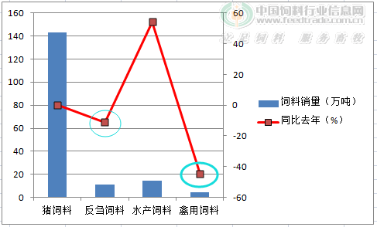
通过上图分析饲料销量：水产料销量涨幅最大，同比去年增长54.29%;猪料销量虽然最多，但是同比去年基本不变;而反刍料与禽用饲料同比去年下降，尤其是禽用饲料下降了44.68%。可以看出公司对饲料板块的战略调整，上半年公司重组饲料动保业务，对三个业务板块进行调整，水产料板块快速突破，上半年收入增长58.18%。
2、种子业务同比下滑11.17%。2016年上半年度，公司种子销售数量为863.28万公斤，销售收入为26,964.70万元，同比下降11.17%，种子业务收入占主营业务收入的比重为3.68%。水稻种子销售收入24,137.96万元，同比下降2.07%;玉米种子销售收入1,831.12万元，同比下降63.09%。公司种子销售收入下降，主要系受经营周期、市场环境和种植服务中心模式探索等因素的影响。
3、综合毛利率为26.80%。2016年上半年度，公司综合毛利率为26.80%，同比增长了3.76个百分点，主要系饲料产品的毛利率增长所致。饲料产品毛利率为24.65%，同比增长了3.83个百分点，主要系本年饲料部分原料成本同比有所下降，其中作为饲料主要原料的豆粕和玉米采购价格下降较多。
4.2016年上半年大北农对外共投资了19个公司，投资总金额约为6亿元。
其中，2个为饲料企业，5个为种业企业，10个为养殖企业，1个农产品销售及加工企业，1个房地产开发企业。
国联水产拟自筹4.8亿投建对虾工厂化养殖
日前，记者从国联水产了解到，其全资子公司湛江国联水产种苗科技有限公司拟以自筹资金不超过4.8亿元投资建设对虾工厂化养殖项目，将形成年产6000吨鲜活对虾的生产能力。
据介绍，项目将分三期建设各对虾工厂化养殖基地，各对虾工厂化养殖基地独立包含对虾养殖车间及配套设施建设和设备购置。一期基地位于广东省湛江市南三岛，二、三期基地拟分别另选址广东省惠州市与海南省等地。项目计划总投资不超过4.8亿元，其中一期基地规划投资1.7亿元，二、三期基地规划投资不超过3.1亿元。其中，一期基地建设完成并达产后预计年均新增营业收入1.6亿元、新增净利润0.7亿元，税后静态投资回收期(含建设期)为3.1年。
公司表示，该项目推进有利于开拓内销市场，为公司提供相对稳定的收入和利润，并不断增加新的利润增长点。国内对虾一直保持巨大的市场需求及供应缺口，有利于满足内销市场需求，为公司提供相对稳定的收入和利润。同时，本项目具有易于复制的特点，通过本项目各期基地的建设和运营，有利于公司进一步跨区域拓展、布局对虾工厂化养殖业务，不断增加新的利润增长点。
业内认为，公司是对虾行业龙头企业，在种苗、饲料、养殖示范、加工销售等全产业链环节具有深入布局。本项目的成功实施，有利于公司做大做强对虾养殖业务，从而充分发挥公司在对虾质量控制、产业链协同方面的优势，充分发挥种苗、饲料、生产等上下游相关资产使用效率，提高公司整体盈利能力

正大集团2016上半年销售饲料上涨5.6%
8月中旬，卜蜂国际发布了2016年上半年业绩公告。正大集团（指卜蜂国际中国农牧食品公司）2016上半年营业收入约13.39亿美元，销售饲料274万吨，同比增长5.6%。其中，猪饲料销量上升11.7%至132万吨，家禽饲料销量上升2.0%至97万吨，水产饲料销量增长2.2%至17万吨。
公告称，由于正大集团的食品业务仍处于起步阶段，目前饲料业务仍然代表正大集团的整体收入。可见，正大集团虽然在养殖和食品板块布局发力，但饲料业务目前仍然是其主营业务，而猪饲料又是饲料业务的最重要部分。就今年上半年数据来看，猪饲料收入占其饲料业务总收入的49.0%，家禽、水产、其他饲料产品及预混合饲料分别占29.3%、8.3%、6.9%及6.5%。
外盘鱼粉报价承压回调，我国市场供需博弈胶着
原料市场
自7月底秘鲁生产部骤然“喊停”上一捕季中北部捕鱼之后，鉴于当地鱼粉可售库存低位运行，外盘鱼粉报价迅速飙升至历史高位区间，多数厂商处于停报状态。然而，随着外盘鱼粉报价达到历史高位区间，当地鱼粉市场成交却持续冷清，可售库存的下降亦显得十分缓慢。
截至近一段时间，在秘鲁新任生产部长就任以后，对于当地的相关捕捞政策正在进行一系列的改革，且渔业协会主席则预计今年第二捕季将于10月份第一周展开，多重因素共同施压当地鱼粉厂商的销售心态，令其报价出现了回调。根据JCI秘鲁资讯，当前秘鲁超级蒸气鱼粉参考报价在CNF1850—1900美元/吨，较上周下调50美元/吨 。
受外盘鱼粉报价有所回调的影响，近阶段我国鱼粉持货商销售心态亦进一步承压。事实上，今夏以来我国鱼粉市场需求在天气因素、价格因素等影响下一直显得“旺季不旺”(见下图)，不仅如此，秘鲁鱼粉的高价格局亦吸引了不少厂商积极采购具有比价优势的其他国家鱼粉(包括相应的替代原料)，在一定程度上弥补了秘鲁鱼粉产量锐减所带来的缺口。所以，随着秘鲁鱼粉报价高位小幅回调，我国鱼粉报价亦随之有所下调。根据JCI资讯了解，当前我国南方港口超级蒸气鱼粉参考报价在13300—13500元/吨，较上周下调200元/吨左右，实际成交则依旧存在一定的议价空间。
总体来说，在外盘鱼粉市场报价高位回落的情况下，我国鱼粉市场供需心态亦同步有所承压，特别是在今夏需求整体未能显现传统旺季特征的背景下。当然，对于我国鱼粉市场而言，目前在库存量与到货量都相对有限的情况下，短期仍将处于“牛皮市”状态之中，但与此同时，市场的高价风险正在积聚，特别是高价吸引了不少替代原料的“积极进场”，所以，我国鱼粉持货商应逐步降低库存水平，落袋为安。
鱼 粉 市 场（2016年8月22日）
秘鲁鱼粉外盘在小幅下调之后，上周末继续下调报盘，今天报盘在FOB1850美元/吨的位置，较上周跌20美元。国内鱼粉市场在受秘鲁鱼粉挺价不成的影响，加上国内鱼粉市场面临的旺季不旺，需求清淡的压力下，贸易商迫于资金压力纷纷低价套现。当下秘鲁超级蒸汽级别报价在13300-13500元/吨左右，具体成交议价为准。目前港口鱼粉出货不佳，整体库存继续维持在10.4万吨。养殖方面，对虾主产区成虾数量有限，普遍处于第二造虾的养殖阶段，因而大部地区虾价基本稳定，但个别区域有发病显现。台风电母登陆海南，进入两广，其大风暴雨对水产养殖的影响值得继续关注。
豆 粕 市 场43%（2016年8月22日）
港 口 | FAQ65%鱼粉 | 超级蒸汽鱼粉
上海港 | 11600-12300 | 13300-13500
天津港 | 11800-12500 | 13600
大连港 | 11800-12500 | 13300-13600
广州港 | 11600-12300 | 13300-13500
受良好天气预报提振美豆产量前景影响，上周末美豆期市振荡收低。8月份是决定美国大豆单产的最关键月份，预计降雨会在未来两周持续出现，美豆产量前景继续保持乐观，良好的产量前景仍需时间消化。
上周国内豆类市场走势分化，粕弱油强特征十分明显。国内粕类市场由于缺少需求端配合，油厂库存攀升而主动降价销售，主动回调迹象十分明显。自国内6月中下旬开始遭受洪灾之后，国内的养殖业受到一定的影响，虽然近期的水产等补苗在普遍进行，但对于粕类的消费已经没有上半年强劲，这也导致国内豆粕库存自6月下旬的60多万吨，增加到目前的94万吨之上。
黑龙江哈 尔滨地区 | 吉 林  长 春 | 辽 宁  大连地区 | 河北秦皇 岛 地 区 | 山 东  青岛地区 | 江苏连云  港 地 区 | 广西防城港 地 区 | 河 南  周口地区 | 广 东  东莞地区 | 福 建  泉州地区
3770 | 3300 | 3200 | 3200 | 3200 | 3230 | 3200 | 3220 | 3160 | 3170
福州海马饲料有限公司
福 建 天 马 科 技 集 团 股 份 有 限 公 司
福州大昌盛饲料有限公司
福建高龙实业有限公司
福州保税区龙马饲料有限公司
福建海荣生物科技股份有限公司

